iPhone tip - Tikken op de achterkant
Jesse Wienholts, Koninklijke Visio

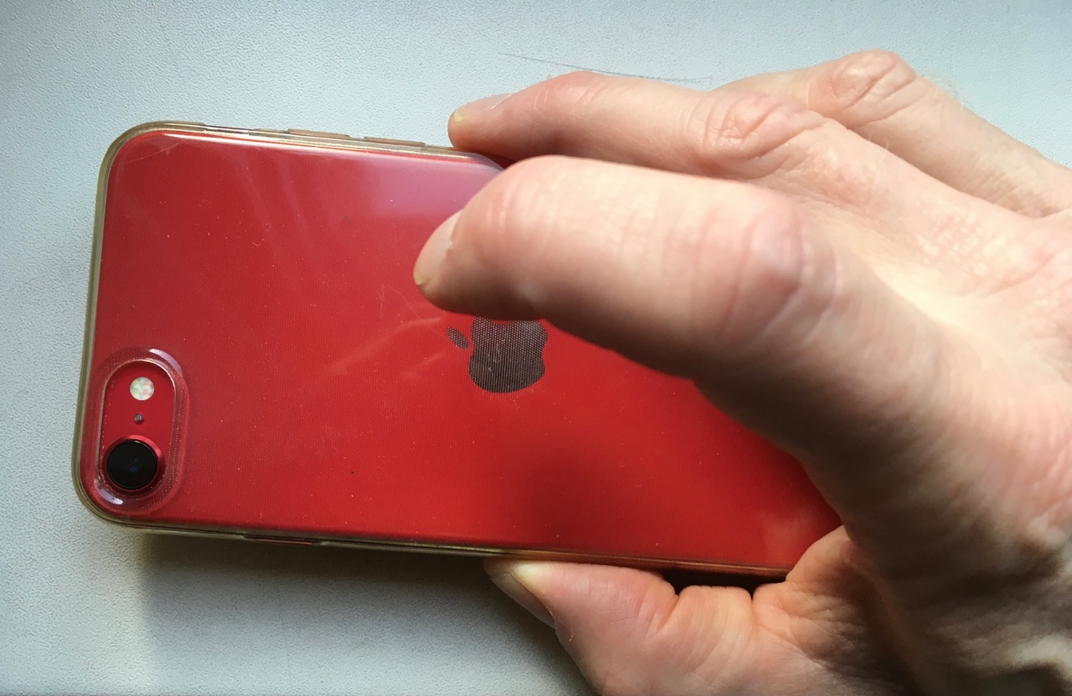

Snel een veelgebruikt commando aan je iPhone geven? Op een iPhone kun je vanaf iOS 14 hiervoor de functie Tikken op de achterkant van je telefoon gebruiken. Hiermee kun je nog sneller je iPhone bedienen. De functie werkt zowel met als zonder VoiceOver. In dit artikel lees je hoe je het gebruikt en wat je er mee kan doen.

Let op, deze functie is niet op iedere telefoon beschikbaar. Om de functie te kunnen gebruiken heb je een iPhone 8 of recenter nodig.

Wat kun je ermee?
Door twee of drie keer op de achterkant van je telefoon te tikken kan je een functie activeren die je vooraf zelf hebt ingesteld. Zo’n functie kan van alles zijn.

Om te beginnen kun je veelgebruikte acties op je iPhone sneller uitvoeren. Je iPhone biedt hierin veel mogelijkheden die je uit een lijst kan kiezen. Denk bijvoorbeeld aan het drukken op de thuisknop, het in- of uitschakelen van een toegankelijkheidsfunctie zoals VoiceOver, het aanzetten van de zaklamp, of het volume maximaal zetten. Ook kun je navigatiefuncties gebruiken zoals scrollen of snel naar het bedieningspaneel of het berichtencentrum navigeren.

Behalve deze standaardfuncties kun je ook zelfgemaakte opdrachten en acties toewijzen als je die eerder in de Opdrachten app hebt gemaakt. Je kan bijvoorbeeld een opdracht maken om snel een audio opname te starten, een notitie te maken, Google Assistent aan te roepen of om een contactpersoon te bellen. De mogelijkheden zijn schier eindeloos. Je kunt zelfs een opdracht maken die meerdere mogelijkheden heeft door middel van een menu.

Als je zo’n opdracht toe wilt wijzen aan tikken op de achterkant, moet je eerst die opdracht maken. Kies in de Opdrachten app voor het maken van een nieuwe opdracht, voeg de gewenste actie of acties toe en sla de opdracht op. Daarna kun je de opdracht toewijzen aan Tikken op de achterkant. Hoe je dat doet lees je even verderop.

Zelf heb ik het zo ingesteld dat ik bij twee keer tikken een menu krijg dat me snel toegang geeft tot verschillende iPhone functies die ik onderweg vaak gebruik. Drie keer tikken geeft me Google Assistent als alternatief voor Siri, omdat deze voor mij soms betere resultaten geeft.

Wil je meer weten over het maken van Opdrachten? Beluister dan de podcastserie Handig, die Opdrachten app in iOS.

Zo stel je Tikken op de achterkant in
Om deze functie in te stellen ga je als volgt te werk:
- Open de Instellingen app op je iPhone.
- Ga naar Toegankelijkheid.
- Ga naar Aanraken.
- Kies voor: Tikken op achterkant.
- Kies om de functie in te stellen voor twee of drie keer tikken en maak een keuze voor de te gebruiken functie.

Werkt het altijd?
Onze ervaring is dat het correct detecteren van tikken op de achterkant met je vinger door je iPhone vaak wel, maar niet in alle gevallen goed werkt. Soms kan de functie onbedoeld geactiveerd worden wanneer je bijvoorbeeld je telefoon op de tafel legt. Andersom reageert de functie soms niet als je tikt op de achterkant. De kans op dit laatste kan groter zijn als je een dik hoesje gebruikt.

Zeker als je met de functie wilt experimenteren kan het om bovengenoemde reden niet verstandig zijn om een actie toe te wijzen die bijvoorbeeld rechtstreeks iemand belt, of andere directe acties tot gevolg heeft die je niet of niet makkelijk kunt annuleren.

Tenslotte nog een tip. Mocht je de functie niet werkend krijgt door te tikken op de achterkant, dan kan het helpen sneller of juist langzamer te tikken.

Heb je nog vragen?
Mail naar kennisportaal@visio.org, of bel 088 585 56 66.
Meer artikelen, video’s en podcasts vind je op kennisportaal.visio.org

Koninklijke Visio
expertisecentrum voor slechtziende en blinde mensen
www.visio.org

